Piątek 08.05.2020

,, Unia Europejska’’

1 Do obejrzenia film ,,Poznaj Unię Europejską:

https://www.youtube.com/watch?v=h58YVP1Zvmw

Po obejrzeniu filmu Rodzic zadaje dziecku pytania:

Co to jest Unia Europejska?
Jak wygląda flaga Unii Europejskiej?
Czy Polska należy do Unii Europejskiej?

2 Flaga Unii Europejskiej:
.

- dziecko przelicza ilość gwiazdek na fladze Unii Europejskiej.

3 Wysłuchanie hymnu Unii Europejskiej ,, Oda do radości’’ – określanie nastroju hymnu: smutny czy wesoły? Określanie tempa: wolne czy szybkie? Wyklaskanie lub wytupanie rytmu.

https://www.youtube.com/watch?v=PuCznLq1QlA
4 Maskotka Unii Europejskiej

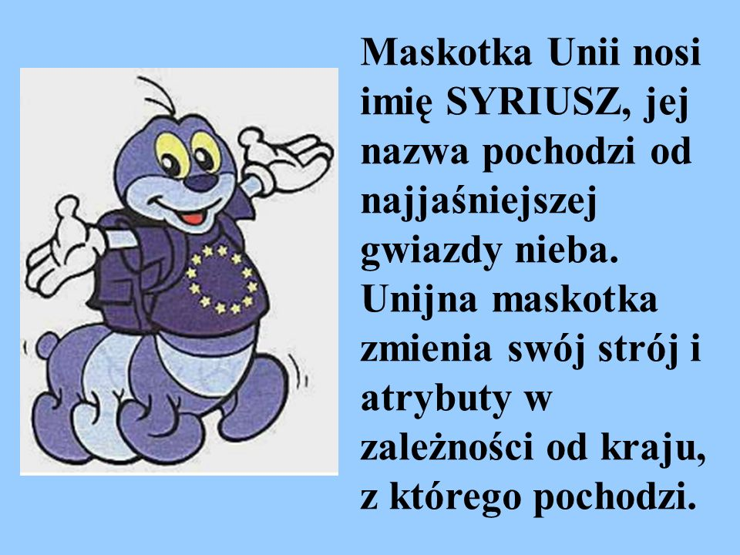
Syriusz przyjmuje postać zabawnej, uśmiechniętej, niebieskiej stonogi. Jest ubrany w granatową koszulkę z gwiazdkami, jak na fladze Unii Europejskiej. Rozłożone dłonie w białych rękawiczkach wyrażają otwartość i życzliwość. Oficjalnie Syriusz jest ubrany właśnie w koszulkę z flagą UE, ale warto wspomnieć, iż w każdym kraju maskotka wygląda nieco inaczej.

Do wykonania Karta Pracy z części 4 strona 15a –rysowanie flagi Unii Europejskiej po śladzie, zapisywanie cyframi liczby flag porównywanie flag.

5 Zestaw zabaw ruchowych z piłką:

Zabawa ruchowa z elementem toczenia- ,,Turlamy piłkę’’ - dziecko siedzi z nogami w rozkroku, turla piłkę do rodzica lub rodzeństwa.

Zabawa ruchowa z elementem skoku - ,,Piłka ‘’- dziecko podskakuje obunóż z jednoczesnym obrotem ciała wokół własnej osi:

Na hasło: Małe piłki-podskakuje szybko i nisko nad podłogą.

Na hasło: Duże piłki-podskakuje wolniej i wyżej.

Na hasło: Bęc! Piłka leży!- wykonuje przysiad podparty- odpoczywa

Zabawa ruchowa z elementem chwytania i rzutu - ,, Kolanko,’’ (ustawienie naprzeciwko )

Dziecko łapie piłkę i odrzuca. Kto nie złapie piłki, klęka na kolanko i z tej pozycji odrzuca piłkę. Wstaje gdy złapie piłkę przy następnej kolejce.

Zabawa ruchowa z elementem celowania- Gol!

Dziecko strzela gole do wyznaczonej bramki, kopiąc piłkę nogą lub ją turlając.

Ćwiczenia tułowia( siad skrzyżny) toczenie piłki wokół siebie i podanie do osoby siedzącej naprzeciwko. Ćwiczenie wykonujemy raz prawą, raz lewą ręką.

6 Zabawy z kostkami do gry – zabawa matematyczna.

Dziecko rzuca obiema kostkami do gry. Po wyrzuceniu liczy oczka.
Układa odpowiednie działanie i je zapisuje z użyciem cyfr i znaków
matematycznych z ALFABETU:
np. 5 + 4 = 9 , 2 + 5 = 7,

Do wykonania Karta Pracy z części 4 strona 15b – liczenie przedmiotówwidocznych na ilustracji, zapisywanie działań, obliczanie.

